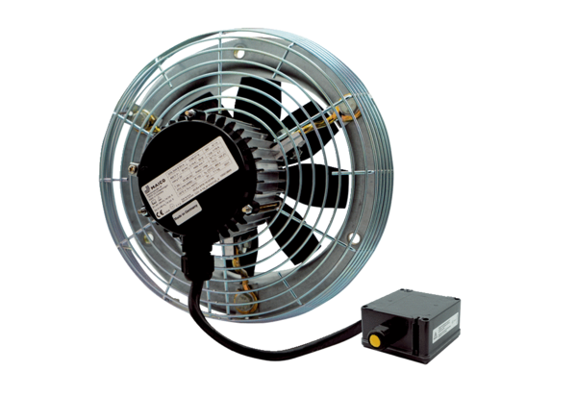Axial-Wandventilator DZS 40/6 B Ex eVerpackungseinheit: 1 StückSortiment: C
Artikelnummer: 0094.0126Hersteller: MAICO

